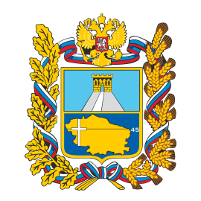
Министерство здравоохранения Ставропольского края

ПАМЯТКА ДЛЯ ГРАЖДАН, ДЕЛАЮЩИХ ВЫБОР: БЕСПЛАТНЫЕ ЛЕКАРСТВА ИЛИ ДЕНЕЖНАЯ КОМПЕНСАЦИЯ

Предоставление государственной социальной помощи, в том числе получение лекарственных средств на льготных условиях, гарантировано государством. Чрезвычайно важно сделать правильный выбор формы такой помощи.
В тот момент, когда самочувствие человека не доставляет особого беспокойства, хронические заболевания не обостряются и не прогрессируют, ему легко поддаться соблазну заменить натуральные льготы ежемесячной денежной выплатой (ЕДВ). Как только состояние ухудшается, болезнь приобретает затяжной характер, требующий длительного лечения и множества лекарственных препаратов, становится актуальным то, что денежной компенсации явно недостаточно.
Такая ноша для семейного бюджета может оказаться непосильной.
Это особенно касается больных, страдающих такими заболеваниями, как: сахарный диабет, бронхиальная астма, эпилепсия, язвенные формы желудочнокишечных заболеваний, онкологические заболевания и др. Средняя стоимость лечения больных такими заболеваниями составляет от 3 тысяч рублей и достигает порядка 100 тысяч рублей ежемесячно.
Если ранее Вами был сделан выбор в пользу ЕДВ и Вы, как это нередко случается, убедились, что такой выбор был неправильным, Вам необходимо знать: восстановить свое право на получения набора социальных услуг возможно только после подачи соответствующего заявления в отделение Пенсионного фонда РФ по месту жительства.
Министерство здравоохранения Ставропольского края рекомендует отказавшимся от льготного лекарственного обеспечения не позднее 1 октября текущего года подать заявление в отделения Пенсионного фонда о возобновлении предоставления набора социальных услуг в части оказания бесплатной лекарственной помощи.
Для граждан, которые получали медикаменты на льготных условиях в 2013 году, необходимости в подаче таких заявлений нет.
Помните: от Вашего выбора зависит не только Ваше здоровье, но и здоровье, спокойствие и благополучие Ваших родных и близких.

https://mz26.ru/activity/sub-12/4549/

